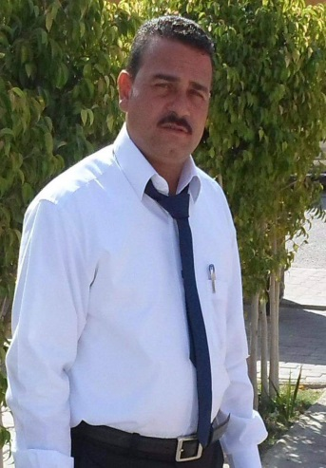

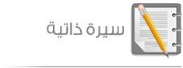

السيرة الذاتية

|  |  |
| --- | --- |
| الأسم : ياسر دسوقي محمود محمد  تاريخ الميلاد : 01-0-1979  العنوان : التعاونيات – حي 103 – جنوب الأحياء – 6 أكتوبر  الحالة الاجتماعية : متزوج | **التعريف الشخصي** |
| دبلوم صناعي – قسم كهرباء – سنة التخرج : 1997 | **المؤهل** |
| * من 2020 حتى الآن ( مدرسة **الرؤية** الذكية للغات ) قسم المخازن | **سابقة الأعمال** |
| * من 2015 حتى 2020 (مدرسة الرؤية الذكية للغات ) مشرف أمن |
| * من 2014 حتى 2015 ( مدرسة الخليل للغات ) قسم المخازن |
| * من 2011 حتى 2014 ( مدرسة الخليل للغات ) مشرف أمن |
| * من 2004 حتى 2011 (مشروع خاص - بمدينة القاهرة) |
| * من 1997 حتى 2004 (مشروع خاص - بمدينة سوهاج) |
| * اللغة الإنجليزية : جيد | **اللغات** |